ГУАП
КАФЕДРА № 42
ОТЧЕТ
ЗАЩИЩЕН С ОЦЕНКОЙ
ПРЕПОДАВАТЕЛЬ
ассистент |  |  |  |  | Ю. В. Ветрова
должность, уч. степень, звание |  |  | подпись, дата |  | инициалы, фамилия

ОТЧЕТ О ЛАБОРАТОРНОЙ РАБОТЕ

ВЯЗАНЫЙ ТЕКСТ В ADOBE ILLUSTRATOR

по курсу:

ПРАКТИКУМ ДИЗАЙНА
РАБОТУ ВЫПОЛНИЛ
СТУДЕНТ гр. № | 4326 |  |  |  | Г. С. Томчук
 |  |  | подпись, дата |  | инициалы, фамилия

Санкт-Петербург 2026
- Цель работы
Цель работы: получить теоретические знания по проектированию шрифтов и практически реализовать полученные знания с использованием сетки, создания собственных кистей, приемов группировки объектов, эффектов и режимов смешивания создание тканевой текстуры.
- Ход выполнения
На рисунках 1–17 представлены скриншоты ключевых этапов выполнения работы.
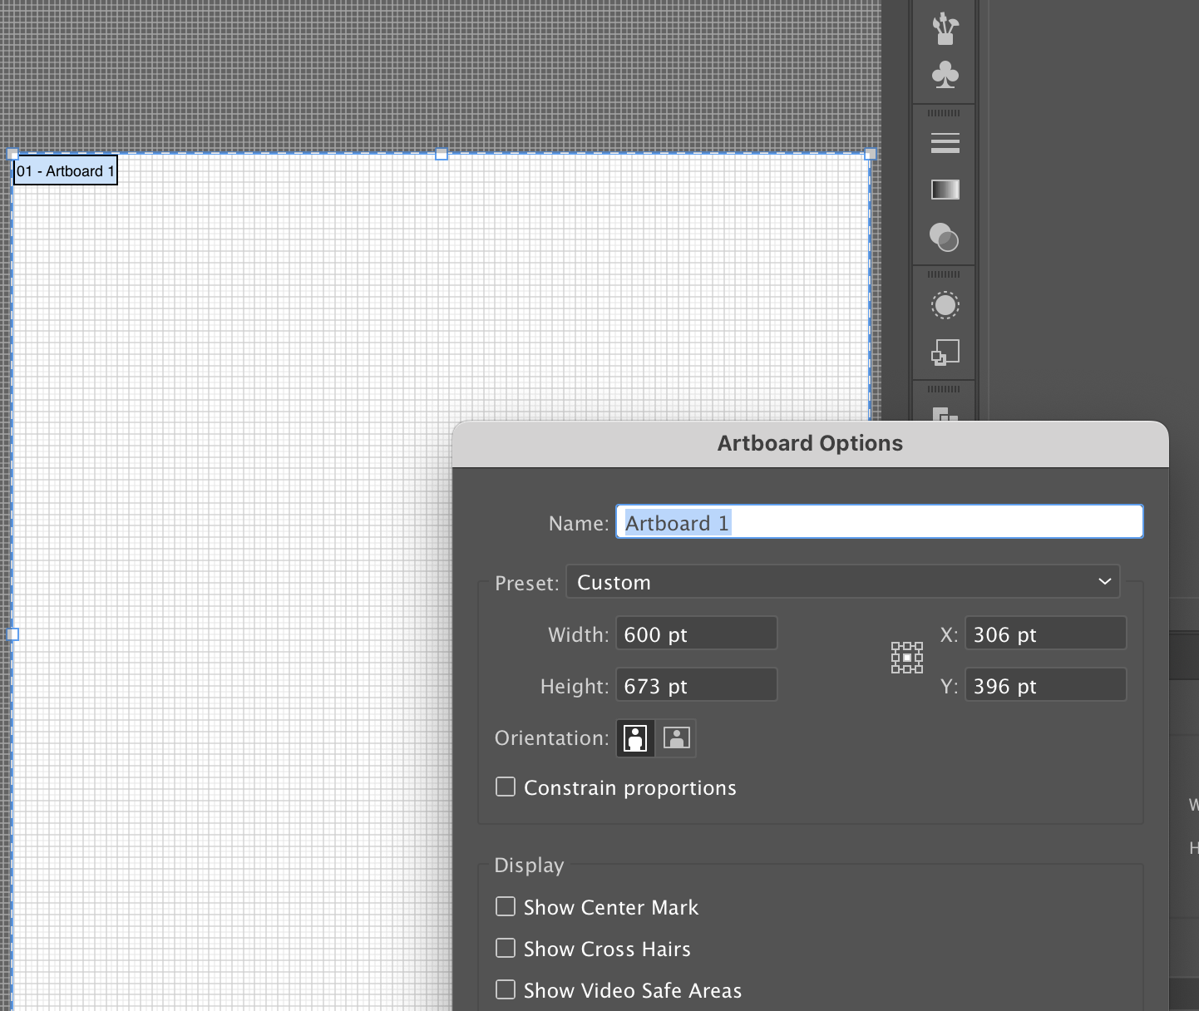
Рисунок 1 — Задание размеров холста
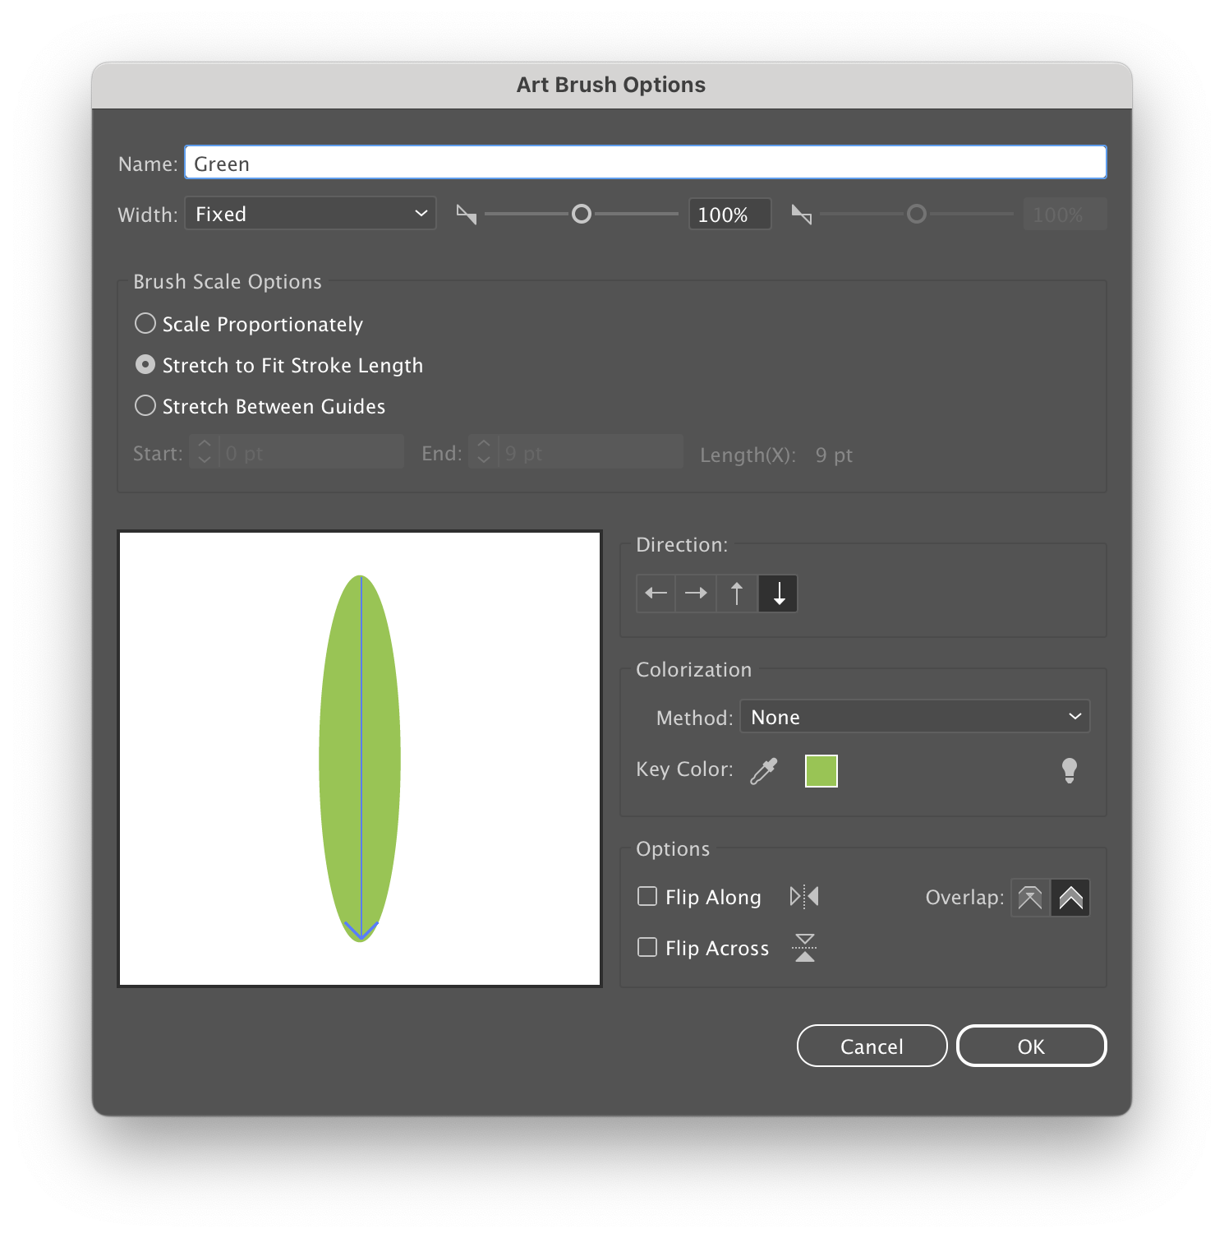
Рисунок 2 — Параметры Art Brush
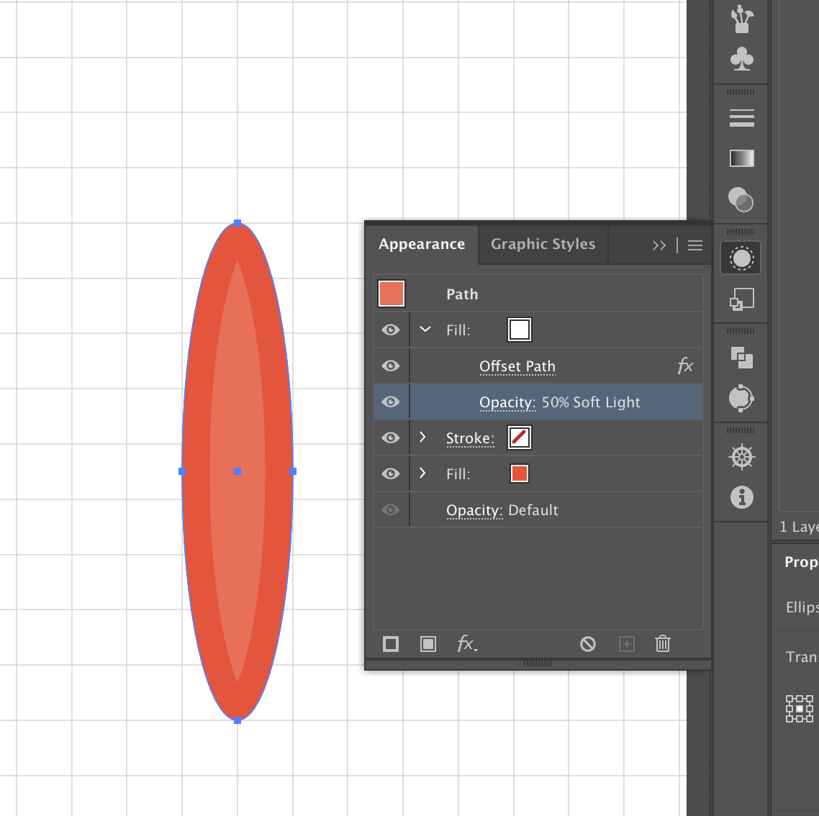
Рисунок 3 — Применение Offset Path при создании кисти «Orange»
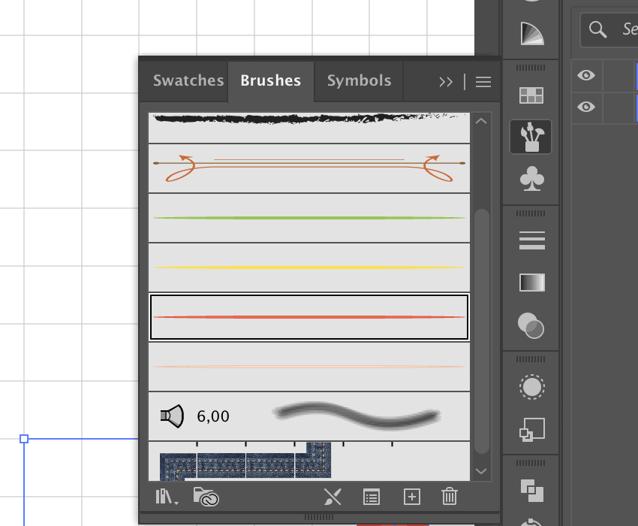
Рисунок 4 — Четыре новые кисти в палитре кистей
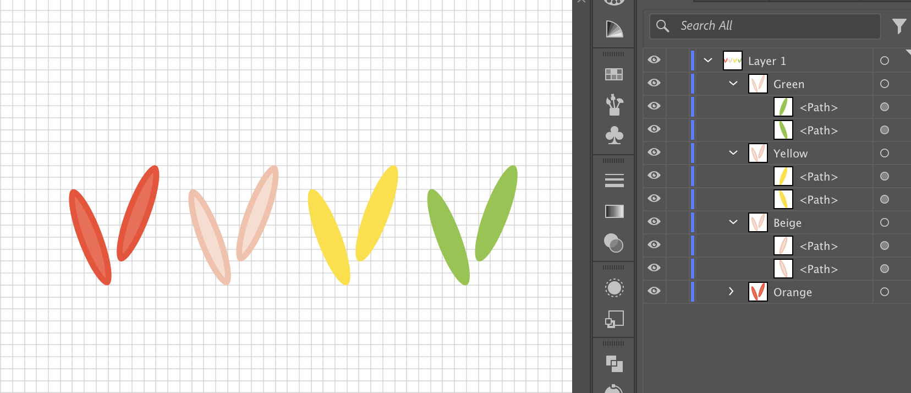
Рисунок 5 — Формирование и переименование групп «узлов»
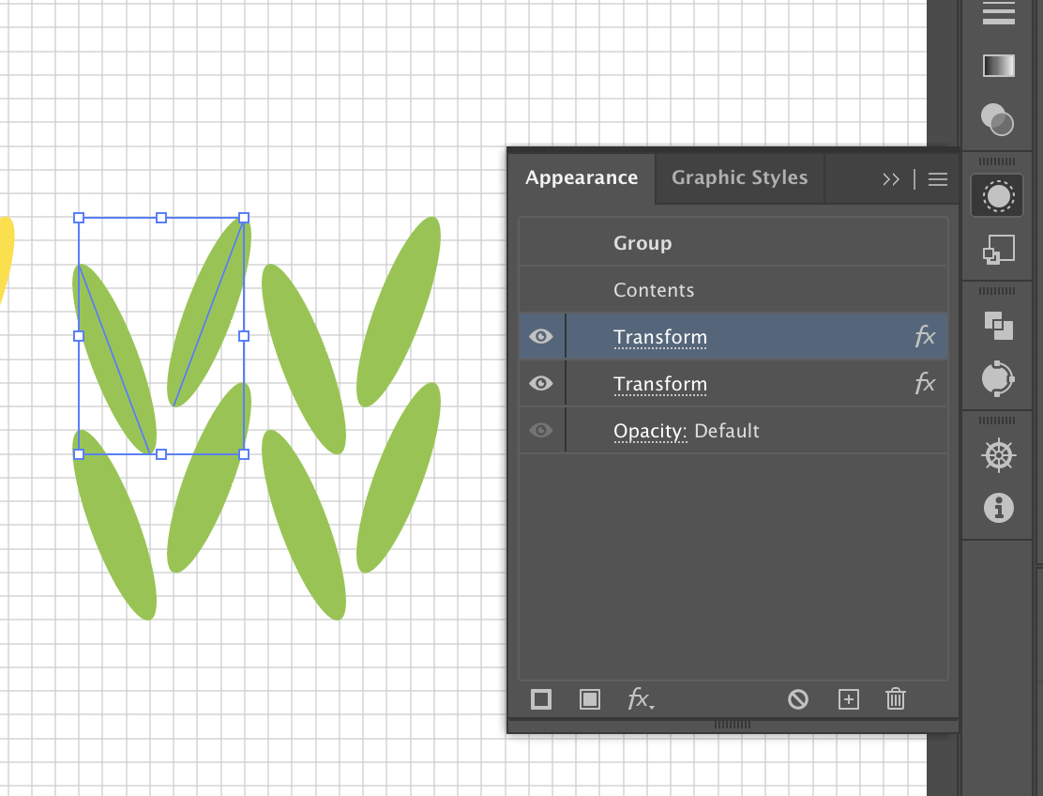
Рисунок 6 — Применение Transform на узле «Green»
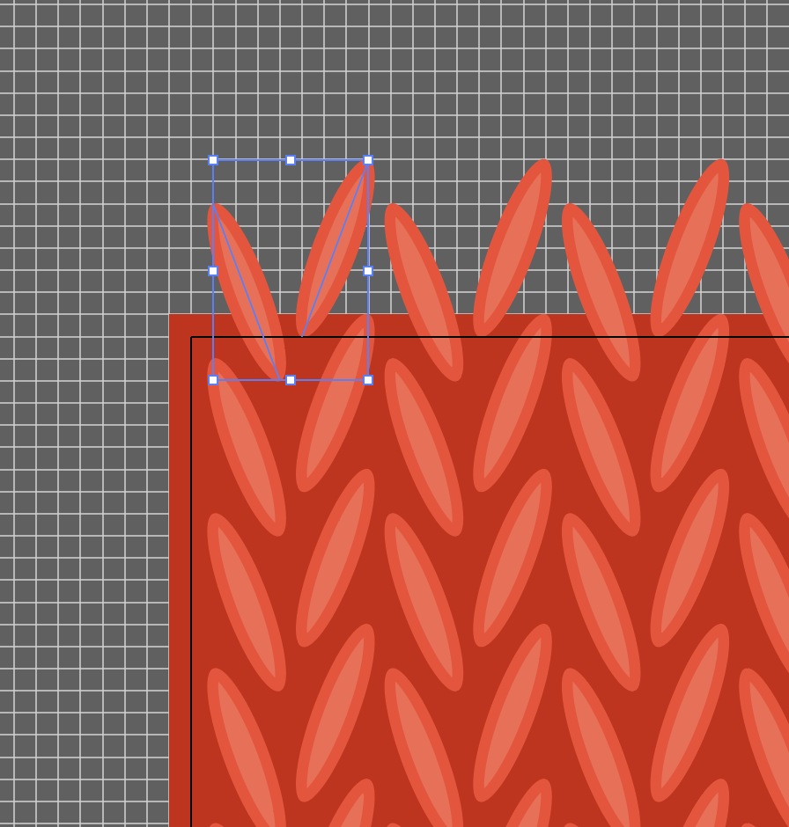
Рисунок 7 — Применение Transform на узле «Orange» для заполнения всего холста
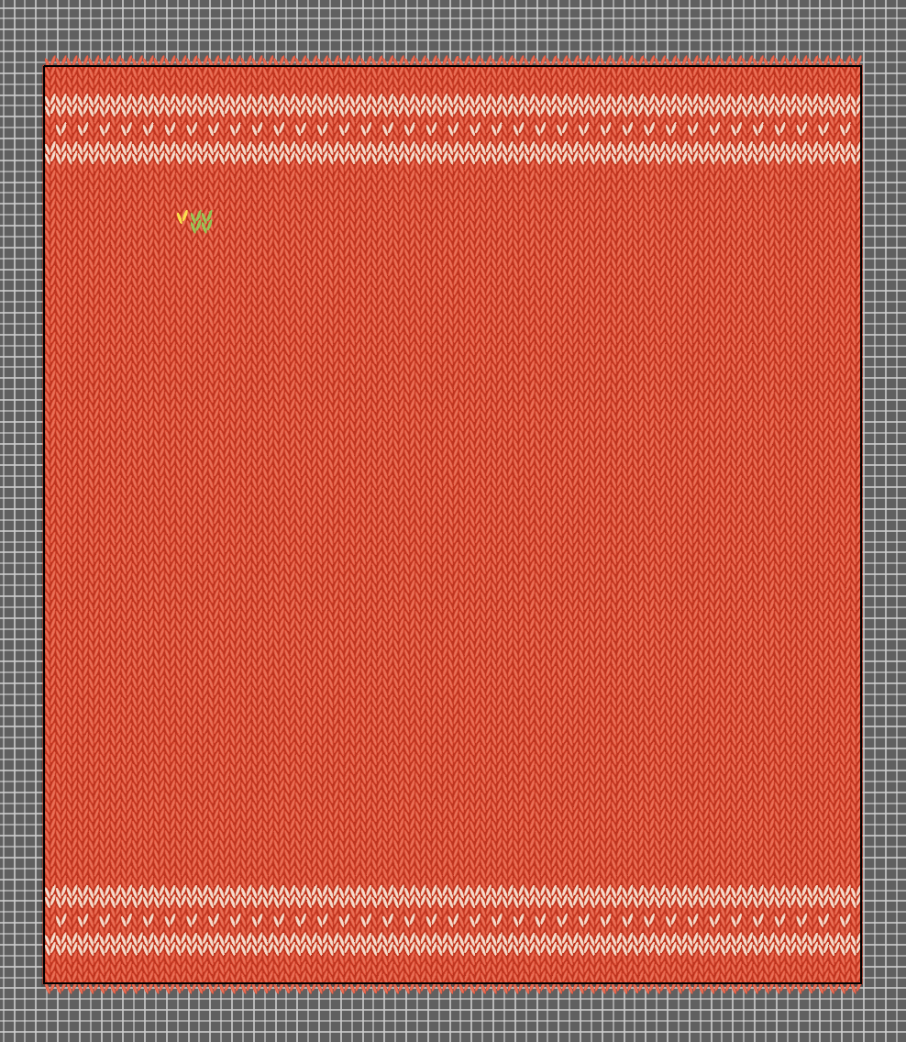
Рисунок 8 — Холст полностью после добавления узоров из групп «Biege» сверху и снизу
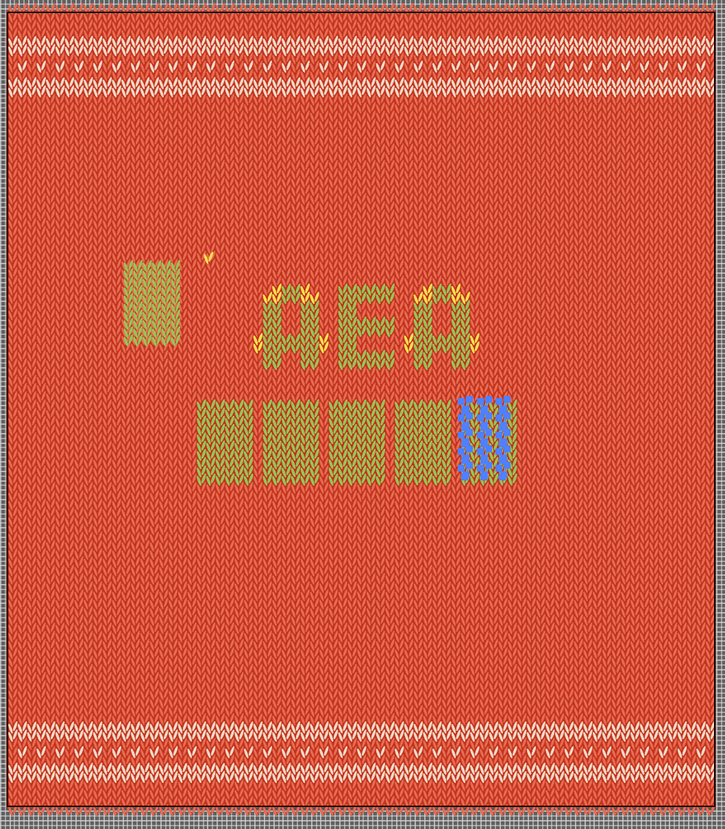
Рисунок 9 — Процесс создания вязаного текста из объектов узлов
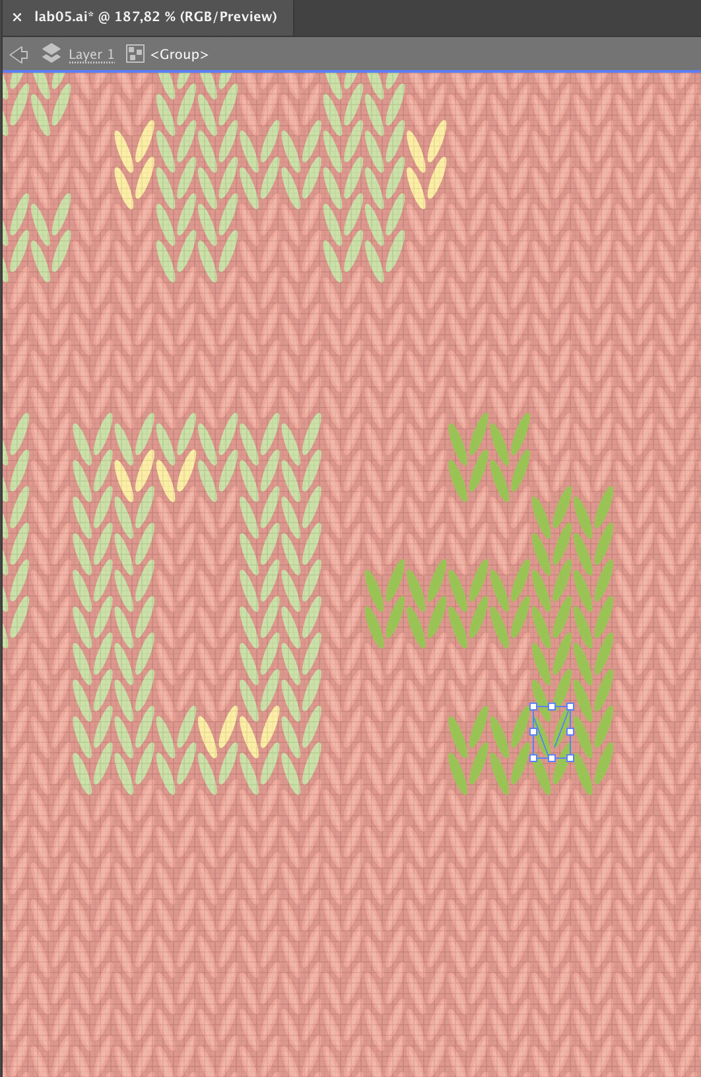
Рисунок 10 — Удаление лишних узлов из квадрата для формирования буквы (метод от обратного)
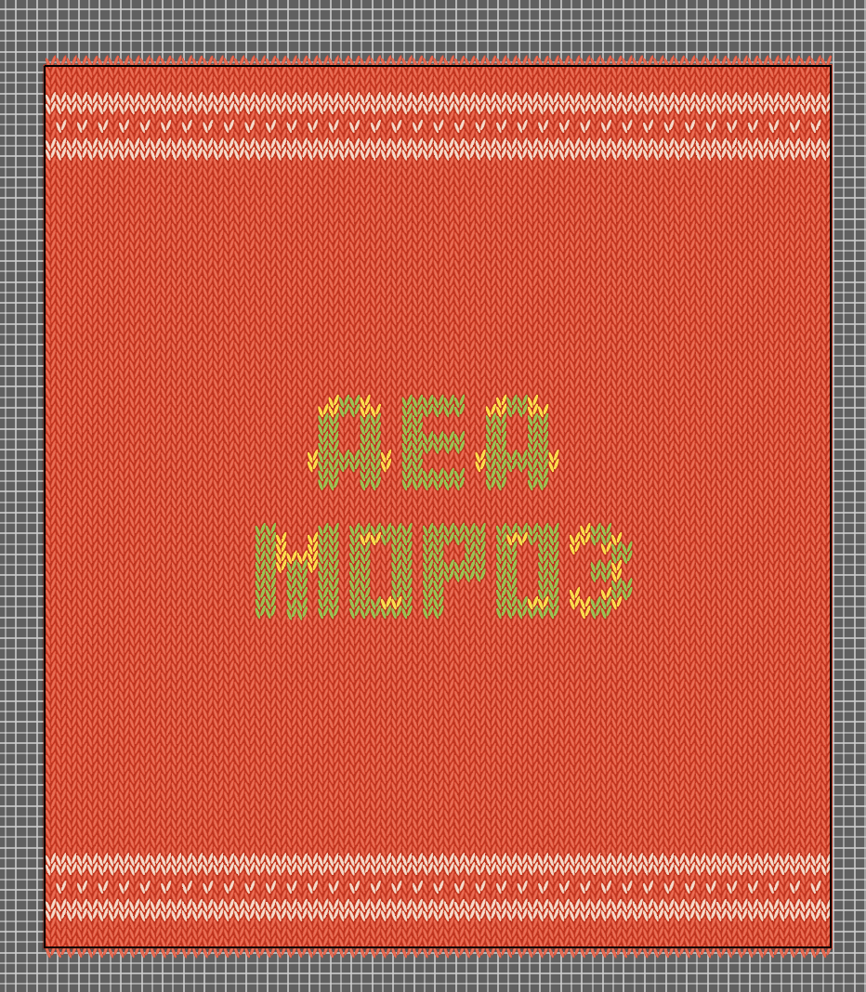
Рисунок 11 — Получившийся текст
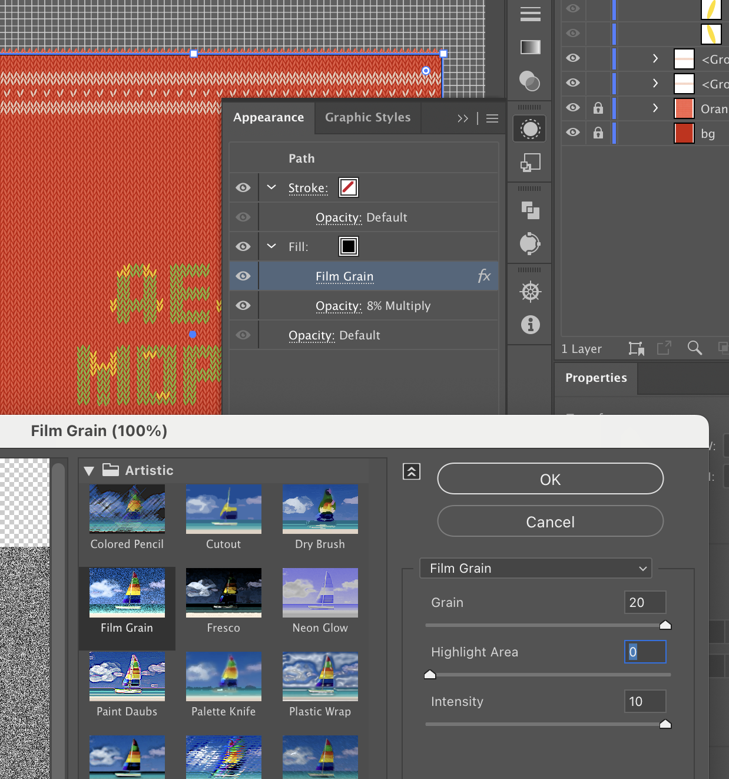
Рисунок 12 — Параметры Film Grain
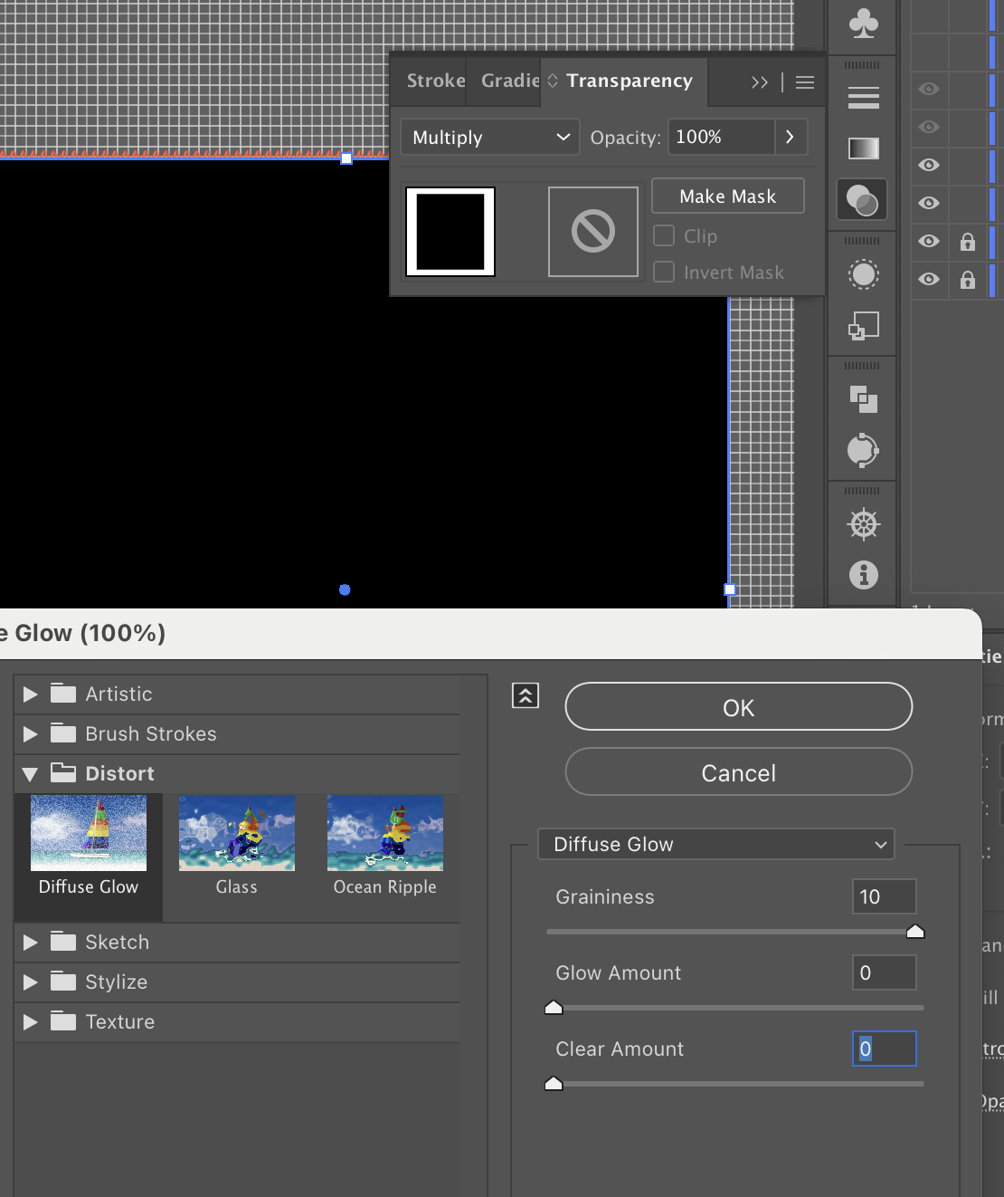
Рисунок 13 — Параметры Diffuse Glow
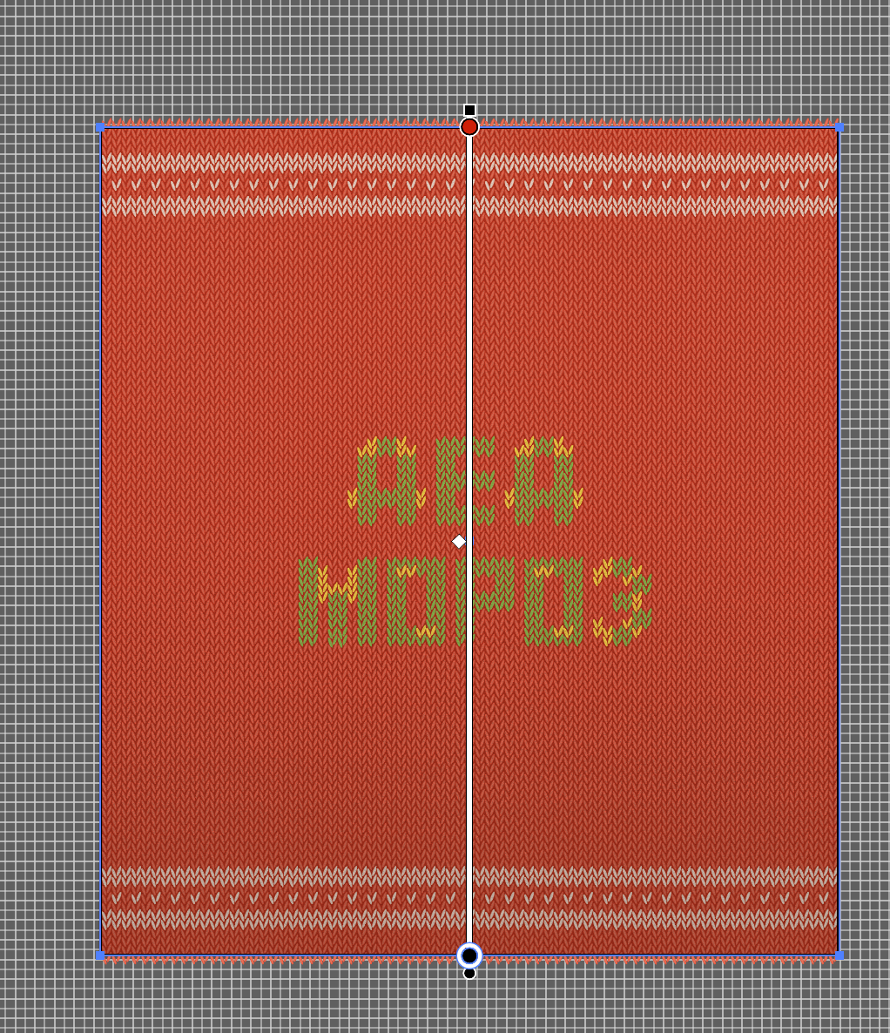
Рисунок 14 — Линейный градиент слоя «Texture»
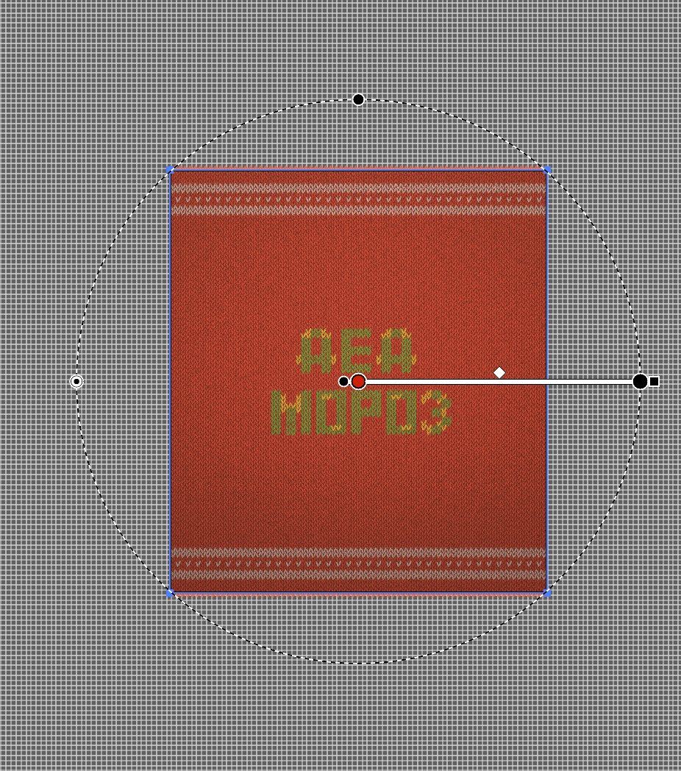
Рисунок 15 — Радиальный градиент (виньетка)
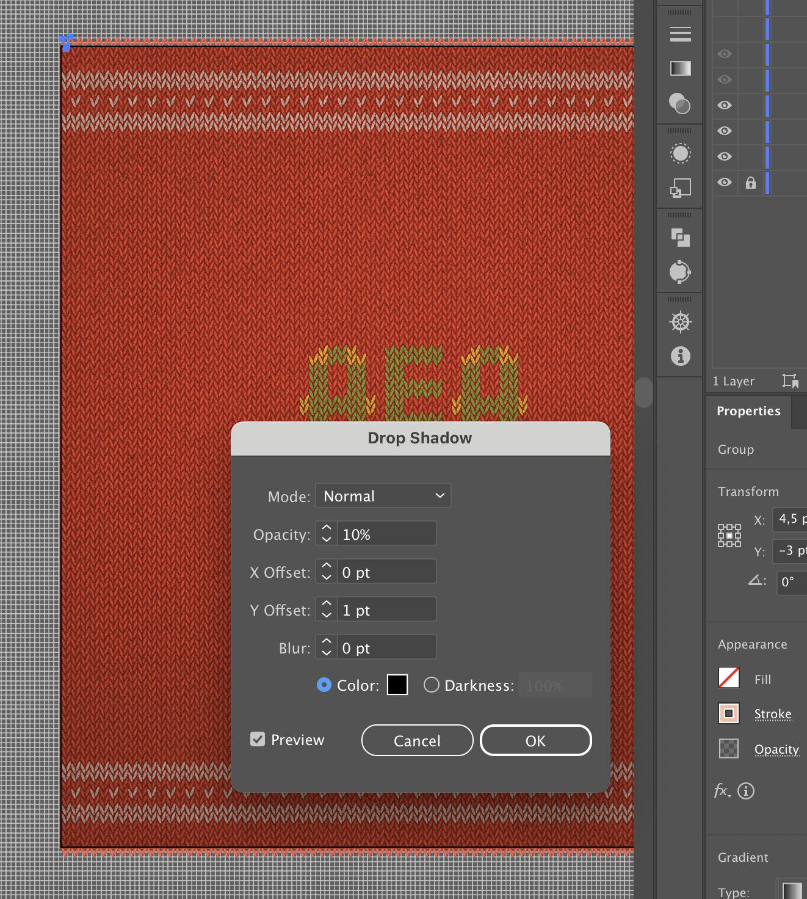
Рисунок 16 — Параметры Drop Shadow для реплицируемых фоновых узлов «Orange»
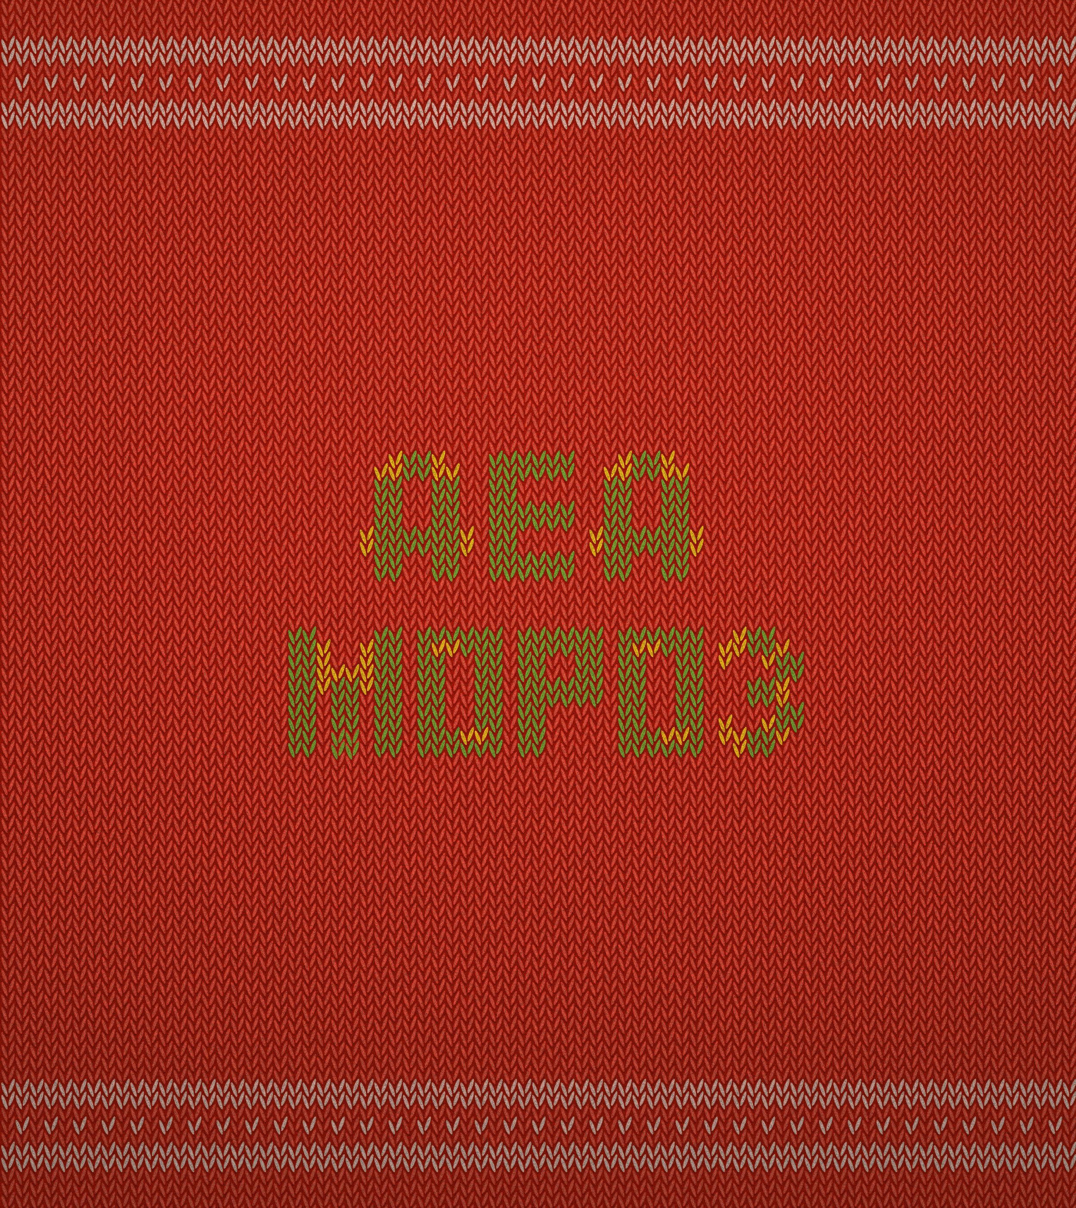
Рисунок 17 — Финальное изображение

